Criação do artigo conforme montagem abaixo

|  |  |
| --- | --- |
| Todas as seções foram criadas na página? |  |
| O código foi validado? |  |
| Título de mesma formatação possuem destaque na página? |  |
| Lista presente na seção “Orkut – o que é?” possui o marcador certo? |  |
| Lista presente na seção “Fakes” possui o marcador certo? |  |
| Os itens do índice são links? |  |
| Ao clicar em cada item do índice ele desloca para a função correspondente? |  |
| Os links ao final da página são funcionais (direcionam para as páginas do currículo dos desenvolvedores) |  |

**Orientações:**

* Estrutura de diretórios
  + orkut
    - img
    - css
    - js
    - src/assets
* Todas as imagens utilizadas devem estar dentro da pasta img
* A pagina inicial deve ser nomeada como index.html
* Os currículos podem ficar na raiz e devem ser nomeados de acordo com o codinome dos desenvolvedores
* Para as imagens devem ser utilizadas a tag figure e figure caption

**Internet e Identidade: um estudo sobre o website Orkut**

**Índice**

1. Orkut – o que é?
2. Quem sou eu?
3. Comunidades Estéticas
4. Localidade, Passado e Presente
5. Fakes

**Orkut – o que é?**

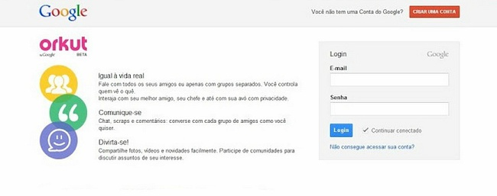

Figura - Home page orkut

O Orkut é uma social network (também conhecida como community websites, e frequentemente traduzidos como rede sociais ou redes de relacionamentos) na Internet filiada à empresa Google Inc. O Orkut foi criado por Orkut Buyukkokten, engenheiro turco atualmente residente nos Estados Unidos, doutor em ciência da computação pela Universidade de Stanford - em janeiro de 2004 com o objetivo de ajudar seus membros a criar novas amizades e manter relacionamentos4 . Seu endereço online é www.orkut.com , porém o acesso ao site é restrito a membros convidados por atuais usuários do site ou de outros serviços Google5 . Cada usuário pode:

1. construir um perfil, incluindo idade, estilos musicais favoritos, filmes, opinião política, opção sexual, etc.
2. possuir um álbum de fotos.
3. ter um scrapbook (livro de recados) e enviar/receber mensagens.
4. fazer parte e/ou criar comunidades temáticas onde são (ou não) promovidos debates, levantadas questões, trocadas informações e conhecer outras pessoas com interesses equivalentes.

Segundo Coscarelli (2007, online), já nos 5 primeiros meses o site contava com 2 milhões de usuários cadastrados. Em março de 2007, já contava com cerca de 40 milhões. Sendo 60% dos usuários cadastrados de nacionalidade brasileira6 . É difícil compreender os motivos de tamanho sucesso, principalmente no Brasil, onde o uso da Internet pela população em geral, é algo ainda muito recente.

**Quem sou eu?**

Ao visualizar o perfil de algum usuário, nos deparamos com seu nome, sua foto, e com a pergunta: “quem sou eu?”. O primeiro campo que pode ser preenchido pelos usuários do site é uma resposta a essa pergunta. Costuma ser preenchido com alguma forma de apresentação do usuário, como uma descrição geral, como uma forma de mostrar como se sente no momento. Nesta parte, muitos formam desenhos, colocam letras de músicas ou poemas. De fato, ali onde a pergunta “quem sou eu?” é feita, podemos buscar uma primeira resposta a questão: “como são construídas as identidades por meio do Orkut?”.

Um primeiro aspecto referente a esse “quem sou eu”, e que é muito facilmente notado ao se observar os usuários do Orkut, é que ele é constantemente reformulado. Isso não significa, necessariamente, que grande parte dos usuários do Orkut esteja o tempo todo passando por uma constante reformulação de si e das coisas que se identificam; mas, sim, que reformulam a forma como falam de si de acordo como se sentem em diferentes momentos, frente a novas experiências. Trata-se de uma espécie maleável de identidade, “identidade instantânea” ou até de identidade líquida, como poderia dizer Bauman (2001), e que pode ser expressa através de diversos recursos comunicativos, visando diferentes “platéias”, mais amplas ou mais restritas (usando-se poemas ou outros recursos que só poderão ter significado para aqueles “entendidos”).

Goffman (2004) nos indica que os indivíduos tendem a se apresentar sob uma luz favorável nas situações em que se envolvem. Sempre buscam manter um relativo controle de sua expressividade. Para ele, duas formas de expressividade são significativas: as afirmações verbais – as quais os indivíduos podem dispor de amplo controle – e as expressões emitidas por meios de gestos e ações – na qual demonstram aparentemente pouco interesse de controle e por isso tendem a ser consideradas mais espontâneas, e formas válidas de se confirmar a veracidade do que é afirmado verbalmente. No Orkut não contamos com gestos e ações como forma de confirmar o que é escrito. Tudo que poderia ser considerado um gesto ocorre por meio da escrita que, aliás, é um campo especifico de criatividade em termos de abreviaturas, novos significados de palavras convencionais, e criação de novas palavras. Isto dá ao usuário um grande controle sobre o que deseja mostrar aos outros.

**Comunidades Estéticas**

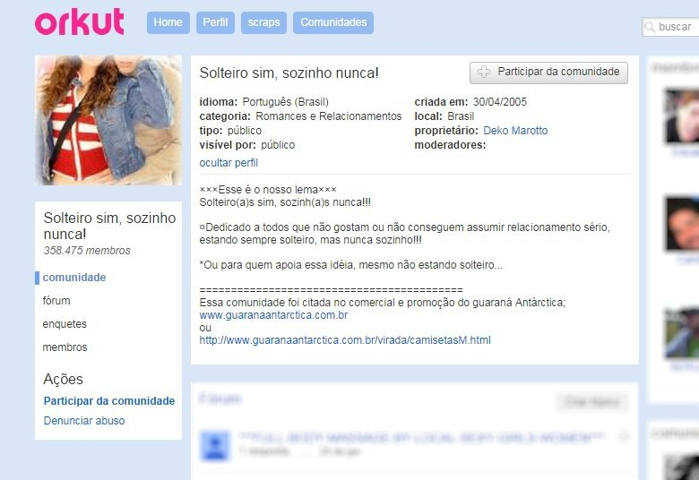

Figura - Comunidade Solteito sim, sozinho nunda

Todo usuário do Orkut pode se associar a diversas “comunidades” que existem dentro do site. Essas comunidades são grupos de interesse em que são levantados (ou não) debates sobre os temas a que se referem. Cada comunidade tem um fórum onde são propostos tópicos de debate. E todo usuário membro da comunidade pode fazer um comentário a respeito desse tópico. A maioria das comunidades é aberta, no sentido de permitir a entrada de quem quer que deseje participar. Existem também comunidades que necessitam de aceitação do dono da comunidade para que o usuário participe dela.

Dentre as comunidades mais populares do Orkut estão: Eu Odeio Acordar Cedo7 , Eu amo Chocolate, 8 Eu amo a minha MÃE!9 , Eu amo fim de semana10. Todas essas quatro comunidades estão entre as mais populares do site, passando, em número, dois milhões de membros. É importante notar, porém, que apesar do número de usuários nas comunidades, e de seus temas de discussão, quase não existem discussões nessas comunidades. São pouquíssimos os tópicos criados, e se contabilizarmos todos os comentários feitos até hoje podemos dizer que nem metade dos membros dessas comunidades fez sequer um comentário.

**Localidade, Passado e Presente**

Apesar de grande parte, possivelmente a maioria, das comunidades orkutianas serem comunidades estéticas – em que há relativamente pouca participação dos membros através de tópicos de comunidades, servindo apenas para uma identificação através de interesses – podemos perceber que existem comunidades com maior participação. Em geral essas são comunidades ligadas aos vínculos locais, cotidianos, que os usuários estabelecem offline.

Além dos vínculos cotidianos locais, podemos ver que os usuários também se interessam em buscar através do Orkut “recuperar o passado”. Muitos usuários afirmaram que o Orkut possibilitou que encontrassem pessoas – amigos de trabalho, de escola, vizinhos, parentes – com quem não tinham contato há muito tempo, e que pudessem assim, aos poucos, ir retomando laços que se perderam com o tempo.

**Fakes**

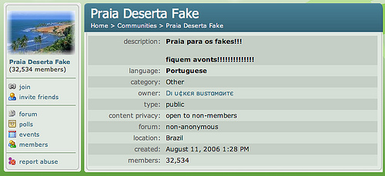

Figura - Perfil fake

Os usuários do Orkut costumam se referir a um perfil como Fake nas situações em que as informações dos perfis são falsas. Mas não apenas algumas informações e, sim, quando o perfil se refere a uma pessoa que não a do usuário14. Alguém não pode ser considerado fake de si mesmo; nos casos em que as pessoas expõem fatos, ou características, que não correspondem com ela na realidade, os usuários costumam dizer que a pessoa está criando outra identidade, criando um personagem, sendo falso, exagerando. Porém, fake serve para os casos em que realmente busca-se ser outra pessoa, afirmando ser outro, e não sendo o mesmo, apenas se descrevendo ou agindo de uma maneira diferente do esperado pelas pessoas que o conhecem pessoalmente. Aqui encontramos elementos do que pode ser identificado como Código ético do Orkut.

Podemos classificar os Fakes em quatro tipos:

1. Os fakes obviamente falsos, no caso personagens que obviamente não existem e que, devido a certas características consideradas pelos usuários bizarras, satíricas, estranhas, ou excêntricas, são facilmente percebidos como fakes. Normalmente deixam transparecer intencionalmente que são falsos.
2. Os fakes que buscam copiar personagens ou alguma pessoa real. Nesse caso podemos encontrar personagens de programas de TV (filmes, novelas, seriados, etc.), personagens de desenhos animados, atores e músicos famosos, entre outros. Nesses casos, apesar de normalmente tido como óbvio que trata de um perfil falso, existe um grande número deles que “incorpora” o personagem que veste, e responde por ele. Outros tentam realmente convencer de que são quem se propõe ser, ou deixam claro que são fakes
3. Os fakes espiões: são contas de usuários criadas com o fim único de investigar os perfis de outros usuários sem serem percebidos. Normalmente, caso utilizem nomes, tendem a se utilizar de nomes bizarros, e ter o perfil bastante vazio. Nomes como “Eu fucei mesmo”, “Agente Secreto”, “Olho que tudo vê”, ou mesmo outros nomes que não tenham muito sentido, ou mesmo a ausência de qualquer informação no perfil, podem indicar que seja um perfil espião. Essa prática se tornou muito popular como solução para poder navegar com privacidade pelo Orkut.
4. Os fakes que se propõem como pessoas verdadeiras. Adotam nomes, adicionam amigos, colocam fotos, entram em comunidades, enviam recados, como se fossem essa pessoa. Normalmente é um
5. a pessoa “nova”, no sentido de não ser uma cópia de alguém existente, copiando no máximo fotografias de alguém. Esses fakes exibem uma maior preocupação com as informações dos perfis, pois tentam passar por meio delas um grau de verdade – buscam por meio do que escrevem e postam no perfil ser reconhecidos como reais.

Construído por Fulano e Beltrano